Rev. 3

 | ÜRÜNLER
1 | Bazı ürünleri silmeye çalışırken sunucu hatası alıyorum
2 | İlk açılışta “ürünler” kategorisi gelsin. Diğerlerini kullanıcı isterse görsün.
3 | Bir tane üründe reçete malzemeleri bu şekilde görünüyor. Bu sorunu başka malzemelerde görmedim.  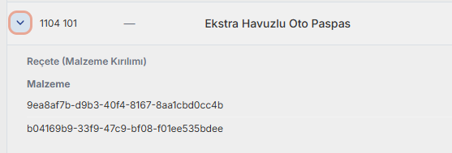
4 | Hedef birim alanını kategorisi “ürün” olan malzemelerde Koli olarak default getirelim
5 | Operasyonlarda çift taraflı seçtiğimde, ikinci operasyon gelmiyor. Tekrar tek taraflıyı seçip sonra çift taraflı seçince geliyor.
6 | Renk yerine Özellik diyelim, bazen renk haricinde bir özellik yazmamız gerekiyor.
7 | Ürün görsellerine pdf eklemek mümkün olur mu
 | MÜŞTERİLER
8 | Bazı müşterileri silerken sunucu hatası alıyorum
9 | Yeni müşteri kaydederken cari koşuna gerek yok, kaldıralım. Yukarıda kod var zaten.
 | SİPARİŞLER
10 | Yeni sipariş girerken ürün alanına sadece kategorisi “ürün” olanlar gelsin ve burada da arama kutusu koyalım.
11 | Miktar girildiği anda, miktar ve fiyatı çarpsın aşağıda toplamlar gözüksün.
12 | Önce 1 kalem sipariş girdim. Sonra o siparişte düzenleme yaptım. İki kalem daha ekledim. Güncelle butonuna bastım. Üretim emirlerine gidip siparişten ekle dedim. Ama bahsettiğim sipariş halen 1 kalem görünüyor. Yaptığım düzenleme buraya yansımadı.
 | ÜRETİM EMİRLERİ
13 | Üretim emirlerinde şöyle bir durum var: Atanmamış üretim emirlerini listelediğimde, atamamış üretim emri yok diyor.  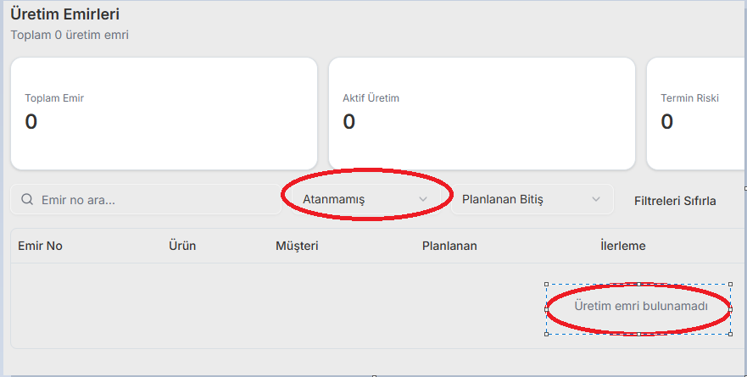  Fakat makine havuzuna geldiğimde 3 tane atanmamış emir görüyorum:  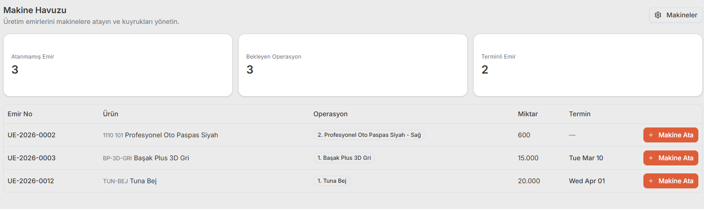
14 | Üretim emirleri ekranında da tamamlananları göster/gösterme olsun. İlk açılışta tamamlananları göstermesin.
15 | Makine iş yüklerini sildim. Güncelle tuşuna bastım ama sildiklerim makine havuzuna düşmedi. Ekrandan çıkıp başka ekrana gidip tekrar döndüğümde kayıtlar buraya geldi. “Güncelle” tuşuna basmama rağmen bu güncellemede bir sorun var.  EK Açıklama: başka başka ekranlara girdim çıktım, aradan 10 dakika geçti, şimdi bahsettiğim 3 kalem geldi. Hocam ne derseniz deyim heryerde bu güncelleme sorunları var. Güncelle tuşuna basarak çözülecek şeyler değil.
16 | Malzeme yeterliliği ile ilgili daha önce konuştuğumuz konu çözülmemiş görünüyor. Eksik miktar iki katı görünüyor. Rezerve serbest ve eksik arasındaki ilişkileri gözden geçirmemiz lazım.  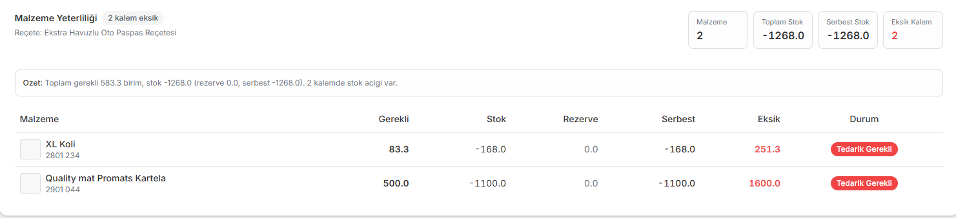
 | MAKİNE İŞ YÜKLERİ
17 | Tamamlananları göster/ gösterme burada da olmalı. İlk açılışta göstermesin.
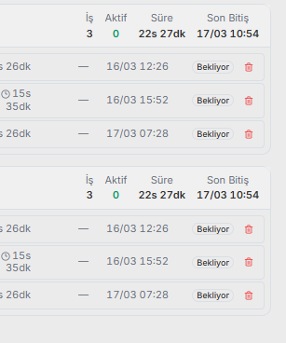
En sondaki işin bitiş tarihi ile makinedeki işin bitiş tarihi eşit değil.
Üretim başladıktan sonra sıralama değiştirilememeli.
Sırası değişen üretimin bitiş ve başlangıç tarihlerinin güncellenmesi hatalı görünüyor.

18 | Makine iş yüklerinde hangi satırda montaj yapıldığı gözükmeli.  Gantt da da aynı durum var.
 | GANTT
19 | Makine bilgilerinden bu kadarı yeterli olur. Satırları biraz daraltalım. Şu ankinin hemen hemen yarısı kadar satır yüksekliği yeterli.  ENJ-1 Enjeksiyon 1 - Mars2 4 iş  Son bitiş: 17/03 10:58
20 | Tatil günlerini bu şekilde çizgili değil de düz ve daha soft bir renkte gösterelim. Üretimler daha ön planda olsun. Burada tüm kareyi renklendirmek yerine üretim çizgisinin hizasını renklendirmek mümkün olur mu?  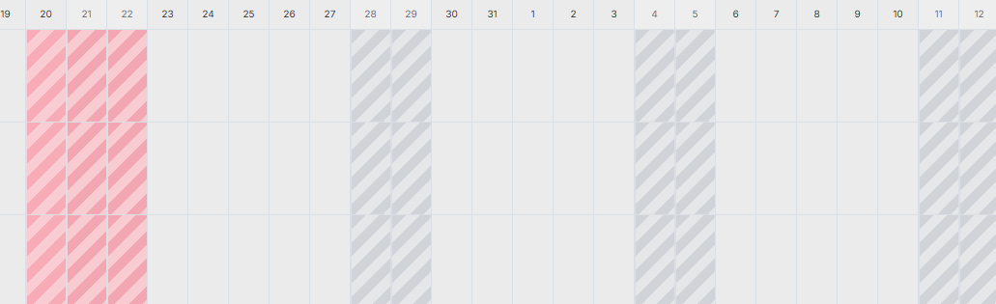
21 | İlk açılışta Gantt haftalık gelsin.
22 | Bugün veya şimdi çizgisi koyabilir miyiz
23 | Üretim emri no yerine, üretim emri adıyla arama yapabilelim
24 | UE-2026-0001 Üretim Emri Numarası, Sipariş numarası, Ürün kodu ve adı, bu alanları kaldıralım. Operasyon, Müşteri kalsın. Sıra noyu kaldıralım. Başlangıç ve bitiş kalsın. İlerleme kalsın.
 | MALZEME STOKLARI
25 | Kritik stok tabi kutucuklarını kaldırabilir, satır şeklinde kullanım hem yeterli hem de daha anlaşılır.  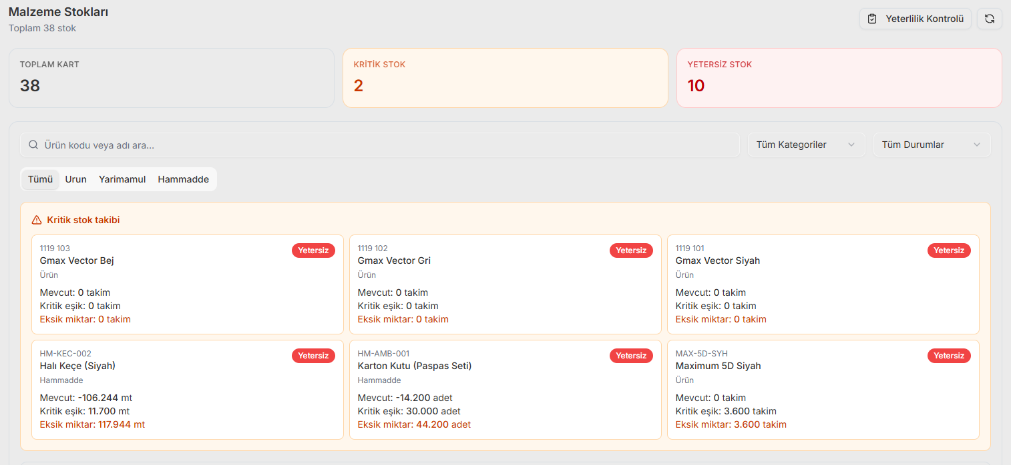
 | SATIN ALMA SİPARİŞLERİ
26 | Satın alma siparişi oluştururken seçilen ürünün fiyatı gelmiyor. (ürünlerde fiyat kayıtlı)
27 | Satın alma “onaylandı” durumundaysa mal kabul ekranında gözüksün ve kabul edilebilsin.
 | STOK HAREKETLERİ
28 | Ekran ilk açıldığında bugün filtrelensin.
29 | Filtrelere Ürün Kategorisi ve onun bir alt kategorisini de ekleyelim.  Kategori=Ürün, Alt Kategori= Paspas olanlar listelenebilsin
 | MENÜLER
30 | Özet ve görevlere şimdilik gerek yok, versiyon2 de bakalım onlara
31 | Kategoriler zaten ürün ekranında var ana menüden kaldıralım.
32 | En çok kullanacağımız alan burası. Üretim süreçleri ve Lojistik stok.  Bu kısım scroll ile kaydırmadan sürekli ekranda kalabilir mi?  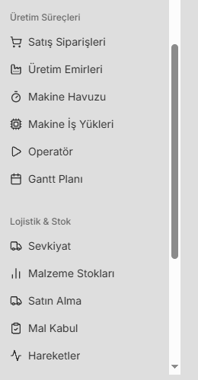
33 | Bu kısım Sistem ve Ayarlar adında tek bir başlık altında toplanabilir. En az gireceğimiz ekranlar muhtemelen.  